ĐỀ CƯƠNG ÔN TẬP VÀ KIỂM TRA GIỮA HỌC KÌ I
NĂM HỌC 2024 – 2025
MÔN: CÔNG NGHỆ 8
I. TRỌNG TÂM ÔN TẬP:
Bài 1. Một số tiêu chuẩn trình bày bản vẽ kĩ thuật
Bài 2. Hình chiếu vuông góc
Bài 3. Bản vẽ chi tiết
Bài 4. Bản vẽ lắp
II. CÂU HỎI ÔN TẬP
Câu 1. Mô tả tiêu chuẩn về tỉ lệ, đường nét và ghi kích thước trong trình bày bản vẽ kỹ thuật.
Câu 2. Trình bày các mặt phẳng hình chiếu và các hình chiếu trong phép chiếu vuông góc. Vị trí hình chiếu bằng, hình chiếu cạnh được sắp xếp như thế nào so với hình chiếu đứng.
III. BÀI TẬP MINH HOẠ
Bài 1: Cho các vật thể ở hình bên dưới. Em hãy vẽ hình chiếu đứng, hình chiếu bằng và hình chiếu cạnh của các vật thể.
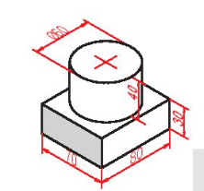 | 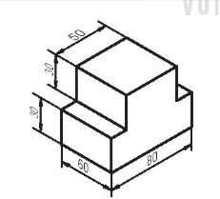 | 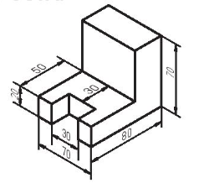
Bài 2: Đọc bản vẽ chi tiết
